**上机四—对象传递与静态成员**

1. **程序代码**

#include<iostream>

using namespace std;

class student{

private:

static float m_ClassMoney;

int stu;

float money[100];

string name[100];

public:

student()

{stu=3;}

student(int stus)

{

stu=stus;

}

void InitStudent()

{

int i;

cout<<"请输入学生姓名："<<endl;

for(i=0;i<stu;i++)

{

cin>>name[i];

}

}

void ExpendMoney()

{

int i;

cout<<"花销："<<endl;

for(i=0;i<stu;i++)

{

cin>>money[i];

}

cout<<"班费明细："<<endl;

for(i=0;i<stu;i++)

{

cout<<"姓名："<<name[i]<<' '<<"消费："<<money[i]<<endl;

}

for(i=0;i<stu;i++)

{

m_ClassMoney=m_ClassMoney-money[i];

}

}

static void ShowMoney()

{

cout<<"剩余班费："<<m_ClassMoney<<endl;

}

};

float student::m_ClassMoney=1000;

int main()

{

student x;

x.InitStudent();

x.ExpendMoney();

student::ShowMoney();

return 0;

}

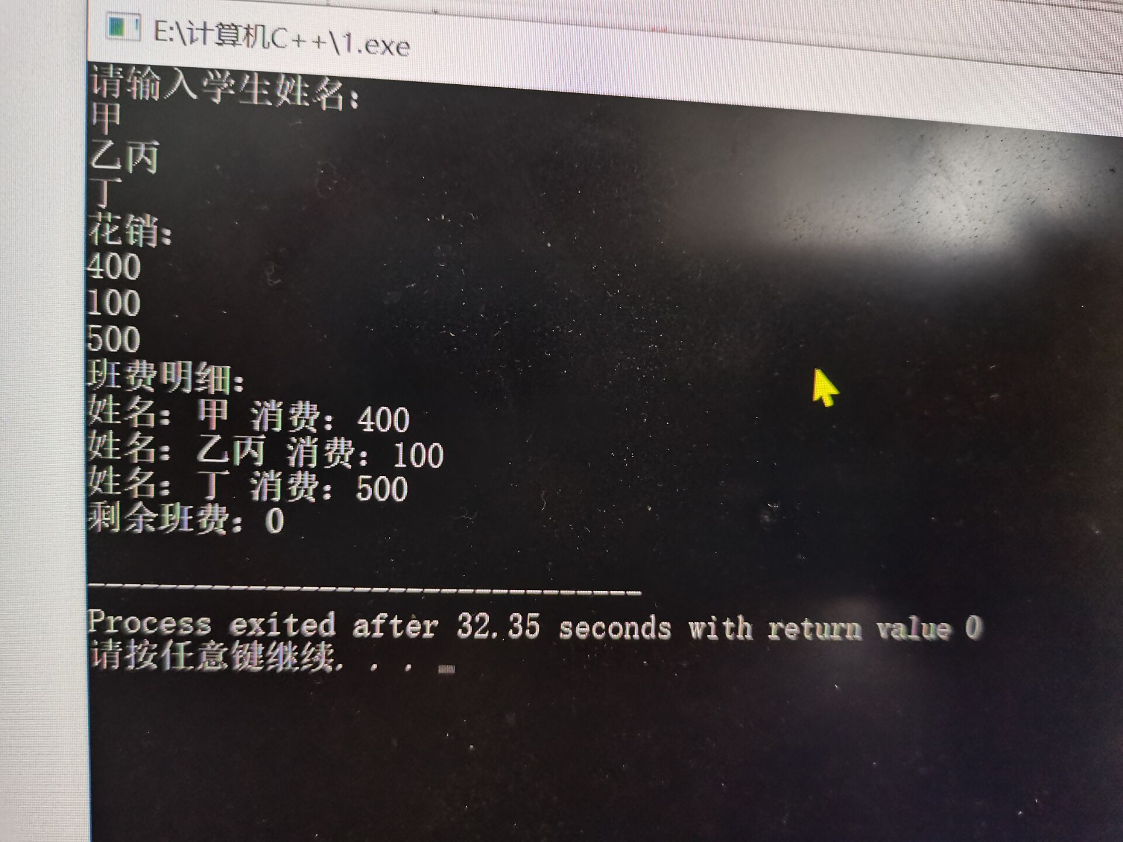

1. **感想心得**

静态成员为所有对象共享，只存在一份共用内存中；

静态成员函数一般是用来处理静态成员的；

注意静态成员的初始化格式

**Copyright 2021-2099 XiaowenRen. All rights reserved**